
Aspromonte dal mare alla sua vetta
Insieme a Montalto 2004
7 – 8 agosto 2004
Alba sulla cima dell’ “Area ecologica dello Stretto”

Anche quest’ anno, l’ Associazione “Amici di Montalto”, con il patrocino dell’Ente “Parco Nazionale d’Aspromonte”, ha organizzato, nel primo fine settimana d’agosto, il 7 e 8 agosto 2004, il tradizionale week end denominato “Insieme a Montalto”.
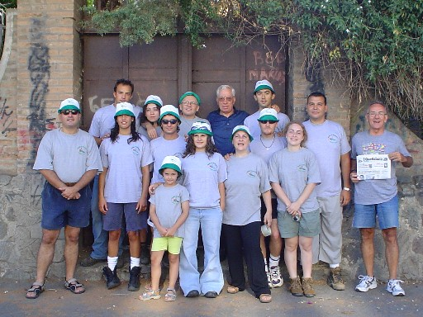
Il tempo che , inizialmente, non era dei migliori, ha accompagnato la prima parte della nostra 2 giorni; ma già durante la Via Crucis del pomeriggio e, poi, durante la S. Messa, il Sole è riuscito a fare capolino, rassicurandoci sul prosieguo della manifestazione.
Infatti la serata è proseguita tranquilla e il cielo limpido, ha fatto sì che noi potessimo “momentaneamente” interrompere il momento d’ allegria seguito alla cena, per poter effettuare l’osservazione astronomica ai piedi del Redentore.
La sveglia, fissata per le ore 4.30, non è stata un sacrificio vano; infatti chi ha avuto la forza di alzarsi subito, ha potuto ammirare un cielo limpidissimo e buio, inizialmente dominato da astri magnifici come Sirio e Venere, che insidiavano per luminosità la luna all’ultimo quarto. Pian piano l’orizzonte si è schiarito in un’aurora di mille colori culminante nel sorgere del Sole dal mar Ionio, ammirato dall’alto dei quasi 2000 metri di Montalto.
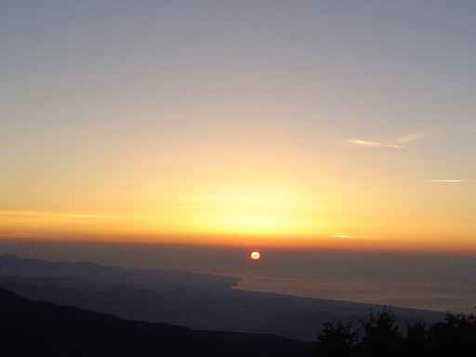
Dopo la colazione, offerta dall’associazione, e dopo aver completato le attività sulla cima, ci siamo recati a Carmelia per partecipare alla manifestazione per la “Legalità”. Appena arrivati abbiamo allestito uno stand dedicato a Montalto e alla storia della Statua del Redentore.
Durante la manifestazione era prevista la presentazione del libro “Aspromontando” del nostro amico e socio Diego De Maio che racconta il suo quarantennale girovagare in bici in Aspromonte. Siamo anche qui protagonisti quando, tra i vari relatori, viene chiamato ad intervenire il nostro Bruno Praticò che con un apprezzato intervento, dove ricorda tra l’altro il suo incontro con Diego, durante una delle sue scorribande in Aspromonte, descrive anche la nostra attività associativa lunga ormai più di 25 anni.
Dopo la visita al nostro stand del Presidente dell’ Ente Parco Nazionale d’ Aspromonte Prof. Perna, che ringraziamo per la sensibilità dimostrataci nel seguire le nostre attività, concludiamo la nostra mattinata con il pranzo e approfittando della frescura degli alberi di Carmelia per un po’ di relax.
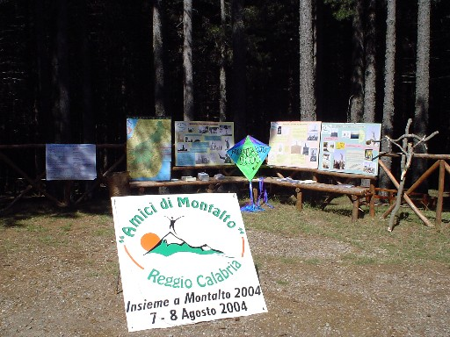
Nel pomeriggio ci rechiamo a Gambarie dove concludiamo la nostra attività con un gelato e una informale chiacchierata conclusiva e propositiva sui prossimi impegni, decidendo, tra l’altro, di chiedere all’ Ente Parco di inserire la nostra manifestazione, che si svolge ormai ufficialmente da quasi 10 anni nel primo fine settimana d’agosto, tra gli appuntamenti fissi della sua estate.
Nel ringraziare tutti coloro che hanno collaborato per la buona riuscita dell’attività, diamo appuntamento a tutti per il prossimo anno, dove festeggeremo i 30 anni della II Statua del Redentore, invitandovi a visitare il nostro sito www.amicidimontalto.it per ogni informazione.

Gianni Musolino.

Per informazioni:
Associazione "Amici di Montalto"
Via Marconi N° 1 89133 Reggio Calabria
E-Mail: adm@amicidimontalto.it
Tel. 0965/625707-590824-622668

